Wat is gelaagd glas?

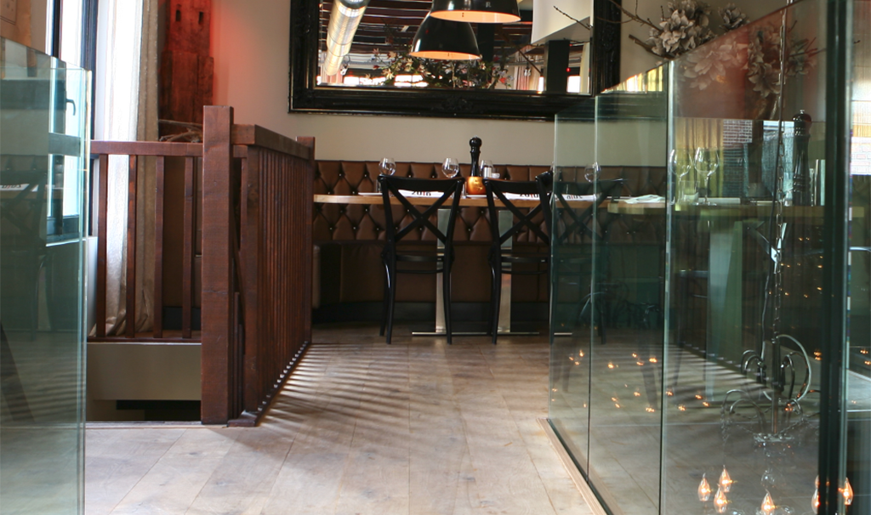

Gelaagd veiligheidsglas bestaat uit minimaal 2 glasbladen met daartussen een doorzichtige taaie kunststof (PVB) folie. Deze folie zorgt ervoor dat bij breuk het glas bij elkaar gehouden wordt. Hierdoor ontstaan geen gevaarlijke scherven en is er dus geen risico op ernstig lichamelijk letsel. Gelaagd glas heeft als extra voordeel dat de ruit bij breuk één geheel blijft en er geen grote opening ontstaat, zoals bij gewoon glas wel het geval is. Het is dus onmogelijk door de ruit heen te vallen als de ruit voldoende dik is. Dit noemen we ook wel doorvalveilig glas.
Bij het samenstellen van gelaagd glas worden de glasbladen, van gelijk formaat, eerst gereinigd. Tussen deze glasbladen worden vervolgens één of meer lagen PVB-folie aangebracht. Een folielaag is 0,38 mm. Dik en is meestal helder transparant, maar kan ook een kleur hebben, mat zijn of zijn voorzien van een print. Om de folie plakkend te maken wordt deze eerst voorverwarmd. De glasbladen met de folie(s) worden vervolgens onder een wals doorgevoerd of in een vacuümkamer gebracht. Door het walsen en het vacuüm verdwijnen de meeste luchtbellen uit het glaspakket en ontstaat er een goede hechting tussen het glas en de folie(s). Vervolgens worden het glas en de PVB- laag of -lagen in een autoclaaf (drukketel) onverbrekelijk met elkaar verbonden.

